ĐƠN VỊ THÔNG TIN THUỐC BV PHCN - THÁNG 3/2022
3B - MEDI
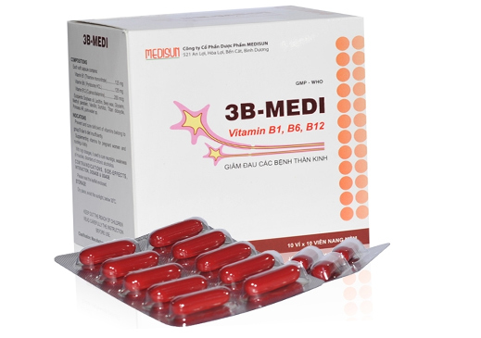

THÀNH PHẦN: Mỗi viên nang mềm chứa.

- Vitamin B1………..125 mg
- Vitamin B6………..125 mg
- Vitamin B12……….250 mcg
Tá dược: Dầu đậu nành, sáp ong trắng, Lecithin, gelatin, glycerin, Methyl parapen, Vanillin, Sorbitol, titan dioxide, ponceau 4R, Nước tinh khiết vừa đủ 1 viên nang mềm.
CHỈ ĐỊNH:
- Rối loạn thần kinh ngoại vi: Viêm đa dây thần kinh, đau dây thần kinh, đau thần kinh toạ, hội chứng vai- cánh tay, đau lưng- thắt lưng, đau thần kinh liên sườn, đau dây thần kinh sinh ba, tê các đầu chi, giảm đau trong đau dây thần kinh, bệnh thần kinh trong đái tháo đường, do thuốc, do nghiện rượu, điều trị hỗ trợ trong đau khớp.
- Các rối loạn do thiếu hụt vit B1, B6, B12 (bệnh beri- beri, viêm dây thần kinh ngoại vi, thiếu máu nguyên bào sắt, chứng co giật ở trẻ em do thiếu pyridoxin)
CHỐNG CHỈ ĐỊNH:
- Quá mẫn với một trong các thành phần của thuốc.
- U ác tính.

LIỀU LƯỢNG VÀ CÁCH DÙNG:
- Người lớn: 1 viên/lần, 2-3 lần/ngày.
- Trẻ em trên 12 tuổi: 1 viên/lần, 1 lần/ngày.
- Dùng điều trị đau dây thần kinh, các rối loạn về thần kinh do nghiện rượu lâu năm: 2 viên x 2 lần mỗi ngày.
- Không dùng thuốc liên tục trong 2 tháng.
TÁC DỤNG KHÔNG MONG MUỐN:
- Dùng vitamin b6 liều 200 mg/ngày và dài ngày trên (2 tháng) có thể gây bệnh thần kinh ngoại vi nặng, tiến triển từ dáng đi không vững và tê cóng bàn chân đến tê cóng và vụng về bàn tay.Tình trạng này có thể hồi phục ngay sau khi ngừng thuốc, mặc dù vẫn còn để lịa ít nhiều di chứng.
- Hiếm gặp: Toàn thân : Phản vệ, sốt, ra nhiều mồ hôi, buồn nôn và nôn. Ngoài da: phản ứng dạng trứng cá, mày đay, ngứa, đỏ da.
TƯƠNG TÁC , TƯƠNG KỴ THUỐC:
- Isoniazide làm tăng tác dụng đối kháng với Vitamin B6, bằng cách ức chế sự tạo thành dạng coenzyme của nó.
- Cycloserine và hydralazine cũng là những chất đối kháng với Vitamin B6. Việc dùng vitamin B6 làm giảm những ảnh hưởng lên thần kinh của các thuốc này.
- Vitamin B6 làm tăng tác dụng khử Cacbon ngoại biên của Levodopa và do đó làm giảm hiệu quả của thuốc trong điều trị bệnh Parkinson.

CẢNH BÁO VÀ THẬN TRỌNG :
- Nên tham khảo ý kiến bác sĩ nếu dùng cho trẻ em dưới 12 tuổi
- Thuốc chứa dầu đậu nành nếu bệnh nhân dị ứng với lạc hoặc dầu đậu nành không được dùng thuốc này
- Thuốc có chứa sorbitol : bệnh nhân mắc rối loạn di truyền hiếm gặp về dung nạp fructose , không nên sử dụng thuốc này
- Bệnh nhân quá mẫn với glycerin nên thận trọng khi dùng thuốc này .
- Không dùng quá liều chỉ định.
SỬ DỤNG THUỐC CHO PHỤ NỮ CÓ THAI VÀ CHO CON BÚ:
- Dùng thuốc cho phụ nữ có thai và cho con bú theo hướng dẫn của thầy thuốc.
Đơn giá: 1.176 đồng/viên
DS. Nguyễn Thị Hường

